新龙中三班

2025年3月17日 星期一 晴

▲今日出勤

应到24人，实到24人，小朋友们都来园参与活动啦！

▲区域游戏

在今天的区域游戏中，很多小朋友都能与同伴合作游戏，有的虽然是个别游戏，但是同伴间能相互帮助、相互学习，很棒哦！

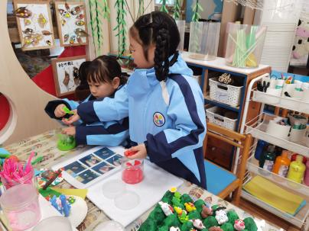 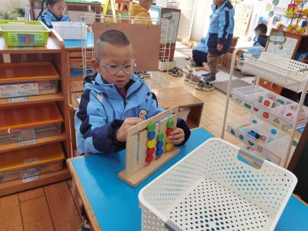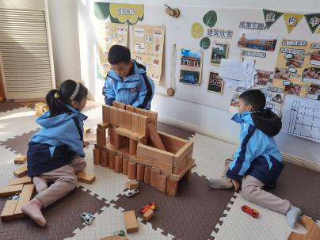 ▲户外活动

美好的户外活动时光又开始啦。瞧！综合区的孩子们走小桥钻山洞跳圈圈、滑滑梯的孩子们爬梯子吊单杠滑得飞快、攀爬区的孩子们在比赛谁能第一个爬上最高的地方……户外活动是幼儿园教育的重要一环，孩子们通过与自然的亲密接触，不仅可以拓展视野，增强体质，更能学会观察、想象、探索和合作的能力。

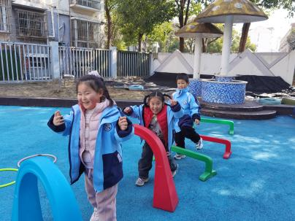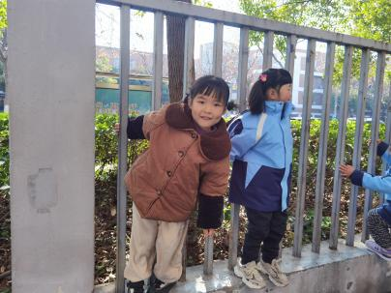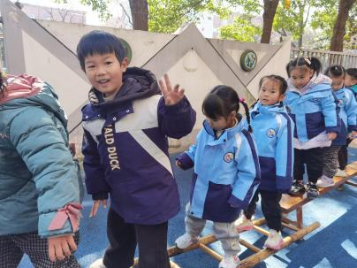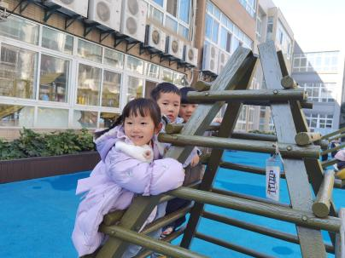 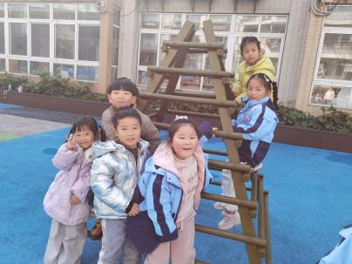 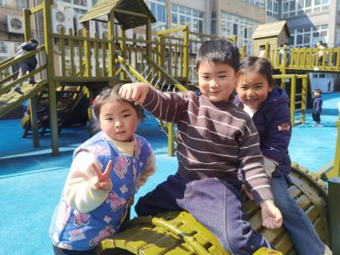

▲综合：鸟的王国

鸟是两足、恒温、卵生的脊椎动物，身披羽毛，前肢演化成翅膀，有坚硬的喙。鸟类种类繁多，分布全球，生态多样，目前全世界为人所知的鸟类一共有9000多种。鸟的体型大小不一，既有很小的蜂鸟也有巨大的鸵鸟。鸟的食物多种多样，包括花蜜、种子、昆虫、鱼、腐肉或其他鸟。在自然界，鸟是所有脊椎动物中外形最美丽，声音最悦耳，深受人们喜爱的一种动物。鸟类是生态环境的“形象大使”，对环境保护有着重要的贡献，保护鸟类就是保护环境。

活动中王浩宇、张谦益、李云皓、赵锦泽、王木易、万宇、孙晨希、许思冉、刁欣怡、毛锦妍、吴可馨、彭思浛、沈子煜、刘雨琦、万钰彤小朋友能积极与老师互动，真棒！

▲家园合作

1. 明天起我们将执行春秋季作息时间安排表，8:05将准时开展户外活动，请所有小朋友8:00准时来园哦！
2. 2025年春学期公办幼儿园减免保育教育费工作已启动，现将“告家长书（电子稿）”上传本群，请大家仔细阅读！纸质回执单今天放学发放，请大家根据实际情况填写好后，明天带来交给老师，谢谢！